贵阳市第二人民医院（金阳医院）

急诊科专业基地简介
- 专业基地基本情况：
贵阳市第二人民医院急诊科为贵州省临床重点学科，依托贵州省紧急医学救援基地（贵阳）、贵州省水上紧急医学救援队（贵阳）、贵阳市紧急医学救援基地等平台建设，是中国急诊医学联盟急救技能培训基地、中国心肺复苏联盟成员单位、贵州省首家空中医疗救援基地，同时承担贵阳市急诊医学专业质控中心工作。科室先后荣获贵阳市先进集体、抗新冠肺炎疫情贵州省三八红旗集体、全省“巾帼建功先进集体”等多项荣誉称号。
- 师资情况：
目前急诊专业基地师资职称、学历结构合理。急诊科现有医护人员119余名，其中主任医师2名、副主任医师8名，博士研究生3名，硕士研究生12名，贵州省医学会急诊医学分会副主委单位，多人在中华医学会分会及中国医师协会急诊医师分会担任委员及学组委员。
- 专业基地特色：
学科体系完备，救治能力突出，科室作为贵阳市急危重症救治与突发公共卫生事件处置核心阵地，构建涵盖院前急救、急诊诊室、抢救室、急诊手术室、留观病房、急诊重症监护室、输液室、高压氧舱于一体的全流程急救医疗服务体系，实现院前急救—院内急诊—重症监护一体化闭环救治。
科室设有抢救床位14张、EICU床位18张，在心肺复苏后高级生命支持、危重症器官支持、重症感染、各类中毒、严重创伤与多发伤救治、临床营养支持、内环境紊乱纠正及危重患者转运等领域经验成熟、实力雄厚，可全面满足急诊住培临床实践需求。
急诊专业基地拥有一支团结奋进、教学底蕴深厚、充满活力的师资队伍，所有住培导师均接受过国家级、省级或市级规范化师资培训。基地现有在培住院医师规范化培训学员18名（含并轨硕士研究生8名），2025年度住培结业考核通过率、年度业务水平考核合格率均达100%。
教学中坚持严管厚爱、因材施教，导师团队悉心指导、倾囊相授，以亦师亦友的陪伴式培养，助力学员扎实掌握临床技能、提升专业素养，在精进医术的同时感受集体温暖与职业归属感。
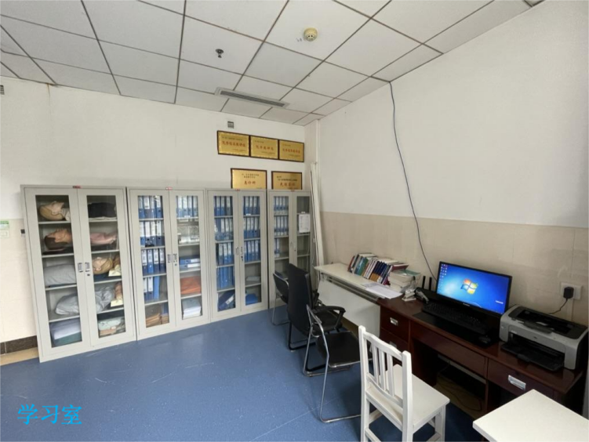
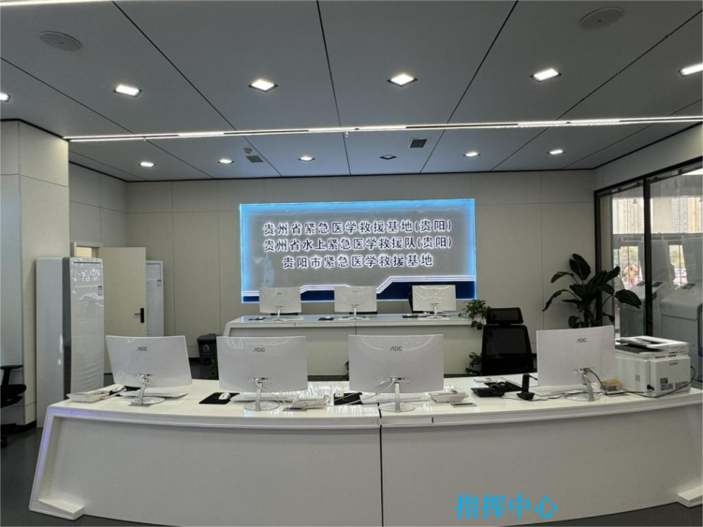
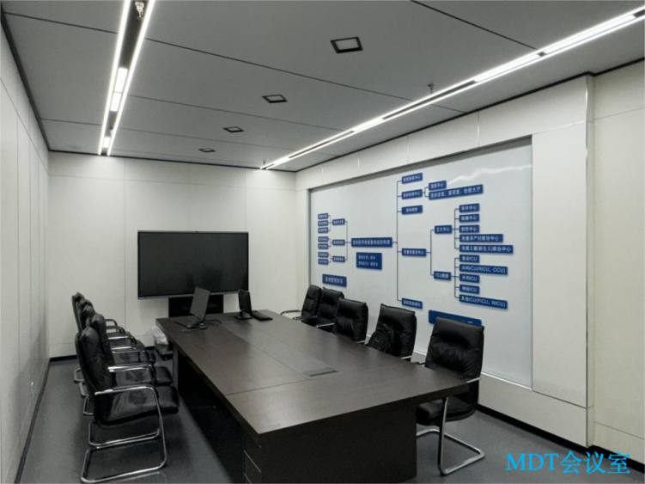
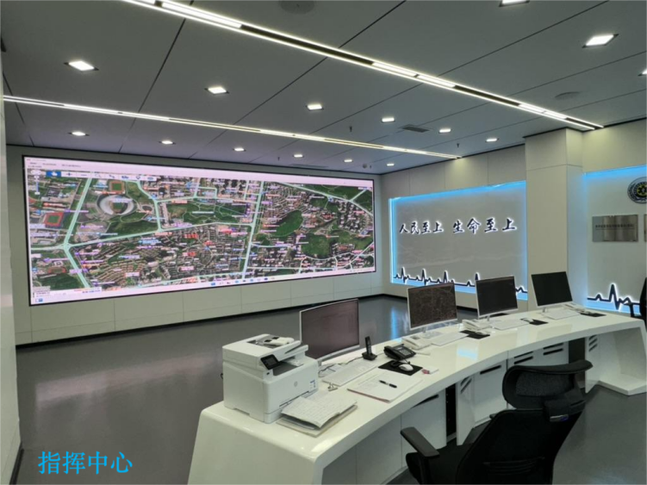
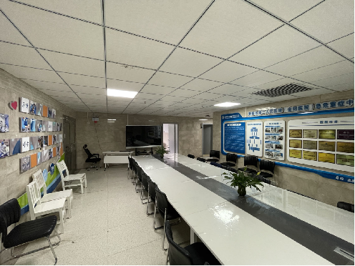
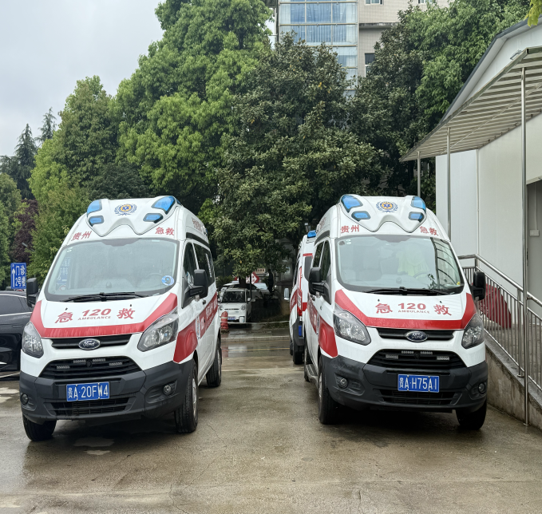
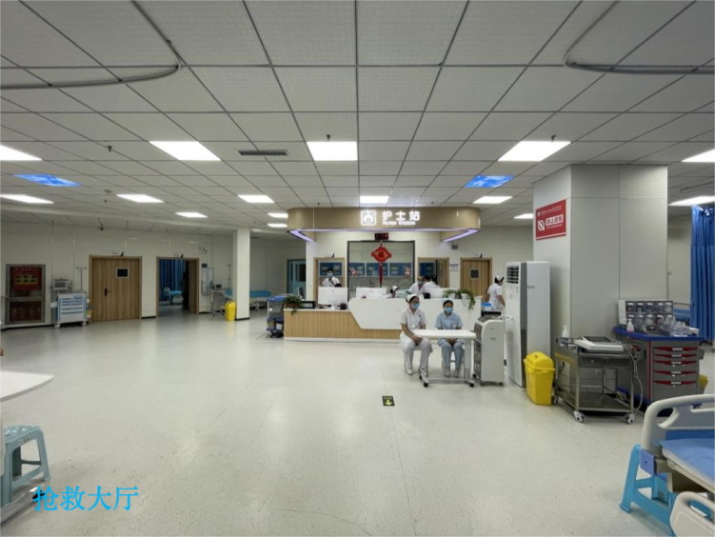
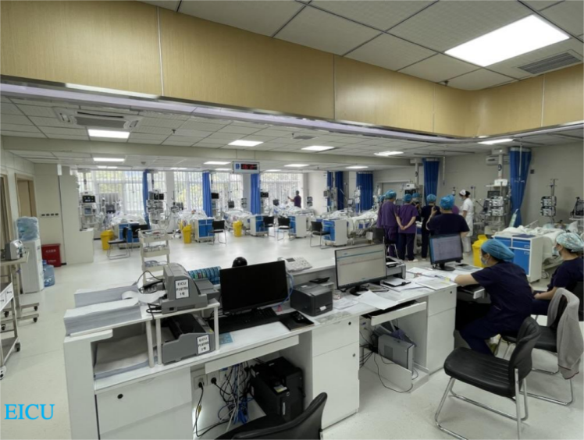

诚邀2026年住院医师规范化培训学员加入急诊大家庭，共筑急救使命，同护生命防线！

贵阳市第二人民医院 急诊科专业基地

